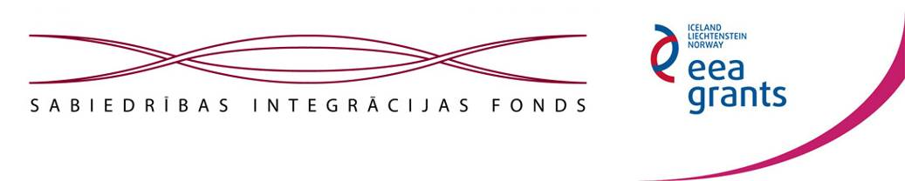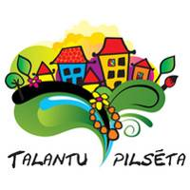
Projekta ”Demokrātiskie studiju apļi” kārtējā DARBA GRUPAS sanāksme tika veltīta tēmai
Valsts pārvalde un NVO līdzdalība – efektīvu sadarbības modeli meklējot
Nesen tika publicēts novērtējuma ziņojums par Latvijā paveikto iepriekšējos divos gados. Tajā aplūkoti četri rīcības virzieni - sabiedrības iesaiste lēmumu pieņemšanā, publisko pakalpojumu uzlabošana, korupcijas novēršana un atvērtu datu ieviešana..Padziļināti pētot Latvijas ministriju un nevalstisko organizāciju sadarbības praksi, nākas secināt, ka sabiedrības aktivitāte ir ļoti zema, kaut arī ir radīti daudzi ļoti labi mehānismi līdzdalībai. Piemēram, jau vairāk kā gadu NVO ir iespējas iesniegt savus priekšlikumus par tiem tiesību aktu projektiem, kuri tiek izskatīti Valsts sekretāru sanāksmēs (VSS). Praksē šo iespēju ir izmantojušas tikai pārdesmit organizācijas, no tām vairums ir profesionālās asociācijas. Kur meklējami šīs situācijas cēloņi?
Nevalstisko organizāciju pārstāvji ir izteikuši gan gandarījumu, gan bažas, ka ministrijas arvien vairāk novērtē viņu organizāciju zināšanas un ekspertīzi - sūta izskatīšanai dažādu tiesību aktu projektus, jo to paredz projektiem pievienotā anotācija. Taču sabiedriskajām organizācijām trūkst resursu – laika un ekspertu, lai uz visu reaģētu. Pašlaik interešu aizstāvības organizācijām ir maz iespēju saņemt finansējumu, īpaši administratīvo izdevumu segšanai. Dažādi donori izsludina projektu konkursus konkrētu problēmu risināšanai un, ja šādu finansējumu ir izdevies saņemt, tad organizācijai pirmkārt jāvelta laiks šo projektu īstenošanai. Rezultātā interešu aizstāvībai – līdzdalībai konsultatīvajās padomēs, atbildēm uz ministriju vēstulēm un atzinumu sniegšanai – atliek “brīvais laiks”, kas netiek veltīts projektu aktivitātēm.
Analizējot informāciju par nevalstisko organizāciju līdzdalības resursiem var secināt:
- Nevalstisko organizāciju rīcībā esošās tehnoloģijas ļauj saņemt īsu informāciju pa e-pastu. Darbam ar apjomīgākiem dokumentiem internetā vai izdrukas formā tām nereti nepieciešams izmantot NVO centru vai citu institūciju pakalpojumus.
- Zināšanas par politikas procesu un līdzdalības iespējām ir izplatītas nevienmērīgi. Profesionālās asociācijas ir zinošākas par sabiedrības interešu aizstāvības organizācijām.
- Nevalstisko organizāciju finansējuma avoti līdzdalībai politikas veidošanā samazinās (ārvalstu finansējums). Dažās pozīcijās finansējuma piesaistē (biedru naudas, ministriju finansējums) profesionālās asociācijas ir izdevīgākā situācijā nekā sabiedriskā labuma organizācijas.
- Vairumam organizāciju nav iespējams algot pastāvīgus darbiniekus vai arī piesaistīt ekspertus. Līdz ar to tām visbiežāk ir neiespējami īsā laikā mobilizēt resursus neplānotu apjomīgu uzdevumu veikšanai.
Šie faktori ir jāņem vērā, plānojot sabiedrības iesaistīšanas mehānismus. Pētījumā „Valsts pārvalde un NVO līdzdalība – efektīvu sadarbības modeli meklējot” es piedāvāju virkni pasākumu, kas ļautu efektīvi izmantot gan ministriju, gan sabiedrisko organizāciju resursus. Īsi iepazīstināšu ar vairākiem šiem ieteikumiem.
Jāizvēlas adekvāti kanāli informācijas apmaiņai. Nevar paļauties uz to, ka visas organizācijas aktīvi seko līdzi visai ministriju vai Ministru kabineta mājas lapā publicētajai informācijai. Informācijas kanāli jāsamēro ar organizāciju tehniskajām iespējām.
Sabiedrības iesaistei jābūt plānveidīgai. Ministrijām jādod iespēja organizācijām iepazīties ar to darba plāniem un sagaidāmo konsultāciju grafiku. Tas dotu iespēju organizācijām gan laicīgi piesaistīt finansējumu, gan sadarboties ar savas sfēras organizācijām, savstarpēji sadalot pienākumus un koordinējot viedokļus.
Jāmeklē risinājumi līdzdalības infrastruktūras, konsultāciju mehānismu un sabiedriskā labuma organizāciju administratīvo izdevumu segšanai.
Nevalstiskajām organizācijām ir jāsniedz savs viedoklis konkrēti noformulēts un savlaicīgi, saskaņā ar konkrētajos politikas veidošanas posmos noteiktajām vadlīnijām. Konsultācijām ir jāvelta pienācīga uzmanība. Tomēr tās nedrīkst mazināt ministrijas darba efektivitāti.
Līdzdalības politika un kultūra Latvijā vēl tikai veidojas. Tāpat kā pilsoniskā sabiedrība - dažādas aptaujas liecina, ka tikai 6-15% (atkarībā no tā, vai sabiedriskajām organizācijām tiek “pieskaitītas” baznīcas un arodbiedrības) no mums ir kādas sabiedriskās organizācijas biedri. Ministrijas mācās veidot konstruktīvu sadarbību ar sabiedriskajām organizācijām, organizācijas – izprast politikas procesu un atrast īstās durvis īstajā laikā. Bet mēs visi – mācāmies noticēt, ka mūs gaida un uzklausīs, ka ir vērts.
Avots: http://www.delfi.lv/news/comment/comment/zinta-miezaine-ka-klauvet-istajas-durvis- Autors: Zinta Miezaine
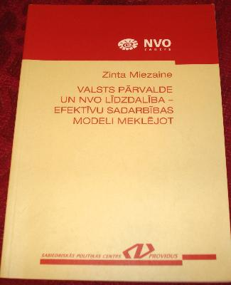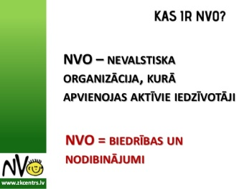
Projektu finansiāli atbalsta Islande, Lihtenšteina un Norvēģija
Sabiedrības integrācijas fonds: http://www.sif.lv
EEZ Finanšu instrumenta mājas lapa Latvijā: http://www.eeagrants.lv
EEZ Finanšu instrumenta oficiālā mājas lapa: http://www.eeagrants.org/
Sagatavoja: projekta darba grupa ( I.Pučuka)

